МИНИСТЕРСТВО НАУКИ, ВЫСШЕГО ОБРАЗОВАНИЯ И ИННОВАЦИЙ КЫРГЫЗСКОЙ РЕСПУБЛИКИ

Кыргызский Государственный Технический Университет им. И. Раззакова

Институт информационных технологий

Кафедра «ОБИС»

Отчет
По лабораторной работе №4.9.2
На тему: Интеграция REST API в приложение на Python (Integrate a REST API in a Python Application)

Выполнила: Турдубекова Айсулуу
Группа: БИС-1-23
Проверил: Аскарова А.Д.

Бишкек 2026

1. Цель работы
Разработать на Python консольное приложение, которое использует REST API сервиса GraphHopper: по введённым пользователем начальной и конечной точкам получает их координаты через Geocoding API, строит маршрут через Routing API, разбирает полученные JSON-данные и выводит расстояние, время в пути и пошаговые инструкции с обработкой ошибок.

2. Оборудование и программное обеспечение
- ПК с операционной системой Windows;
- Oracle VirtualBox;
- виртуальная машина DEVASC VM (Ubuntu 20.04);
- Visual Studio Code, Python 3.8.10, библиотеки requests и urllib.parse;
- браузер Chromium;
- учётная запись GraphHopper и ключ API (бесплатный план).

3. Подготовка окружения
На сайте graphhopper.com создана учётная запись на бесплатном тарифе (Free Plan: до 500 кредитов в сутки) и в разделе API Keys сгенерирован ключ API. Ключ передаётся в каждом запросе параметром key и идентифицирует пользователя сервиса.
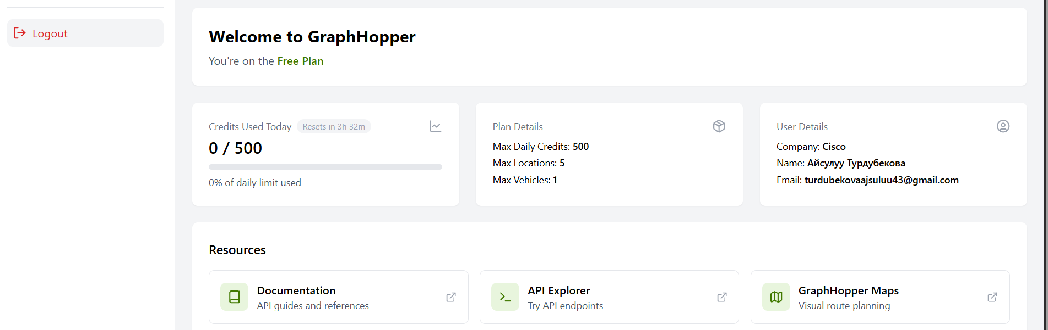
Рис. 1 – Личный кабинет GraphHopper (Free Plan)
Для скриптов создан каталог ~/labs/devnet-src/graphhopper, который открыт в VS Code. Приложение строилось поэтапно, каждая версия сохранялась в новый файл graphhopper_parse-json_N.py.

4. Ход работы

4.1. Первый запрос к Geocoding API
В скрипте graphhopper_parse-json_1.py импортированы модули requests (HTTP-запросы) и urllib.parse (кодирование параметров URL). URL запроса собирается из адреса Geocoding API и параметров q (место), limit (количество результатов) и key. Функция urlencode() кодирует спецсимволы: пробел становится «+», запятая – «%2C». Ответ преобразуется методом json() в словарь Python и выводится на экран.
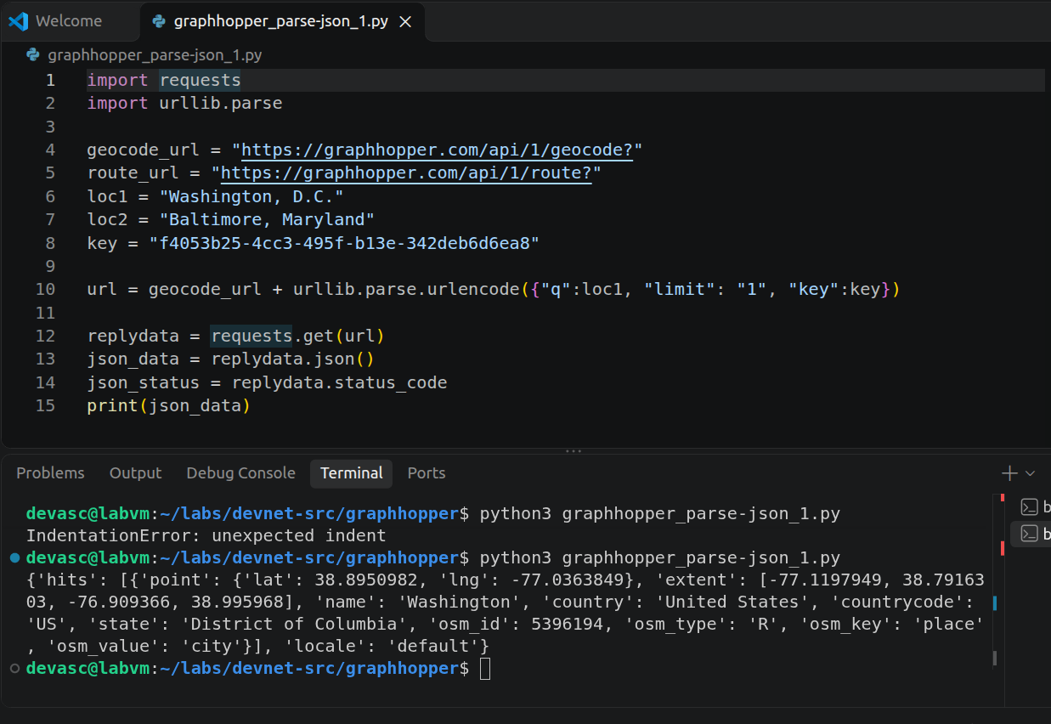
Рис. 2 – Скрипт graphhopper_parse-json_1.py и ответ Geocoding API
Ответ – словарь с двумя ключами: hits (список найденных мест) и locale. Внутри hits находится словарь point с координатами lat и lng, а также название, страна, штат и тип объекта (osm_value).

4.2. Просмотр JSON в браузере
URL запроса открыт в Chromium. Браузер отображает JSON в виде дерева, где удобно найти путь к нужным данным: hits → [0] → point → lat / lng. Для Вашингтона получены координаты 38.8950982, -77.0363849.
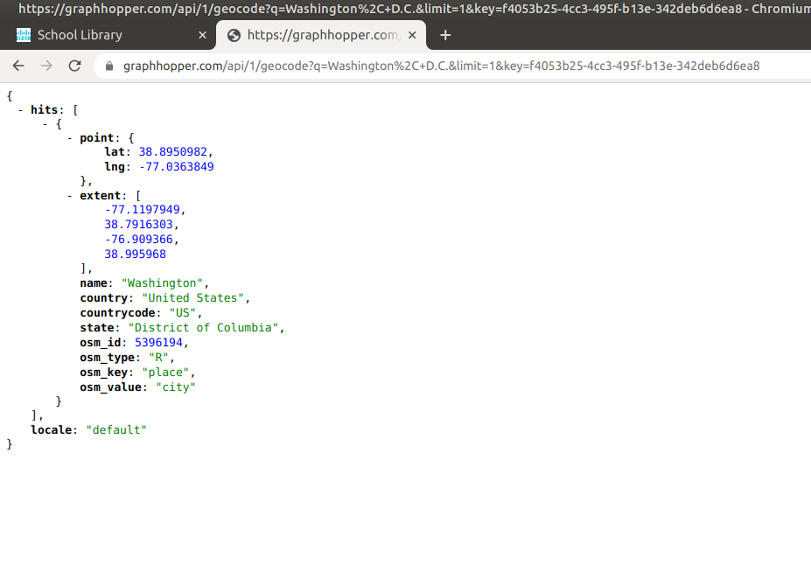
Рис. 3 – Ответ Geocoding API для Washington, D.C. в браузере

4.3. Функция геокодирования, ввод данных и обработка ошибок
Повторяющийся код вынесен в функцию geocoding(location, key), которая возвращает кортеж из кода ответа, широты, долготы и полного названия места. Полное название формируется из полей name, state и country; так как state и country есть не у всех мест, они извлекаются методом get() со значением по умолчанию "". В итоговой версии функции (graphhopper_parse-json_4.py) добавлены:
- цикл while location == "" – повторный запрос места, если пользователь ничего не ввёл;
- условие json_status == 200 and len(json_data["hits"]) != 0 – защита от пустого списка результатов;
- вывод кода ответа и сообщения об ошибке API, если код не равен 200.
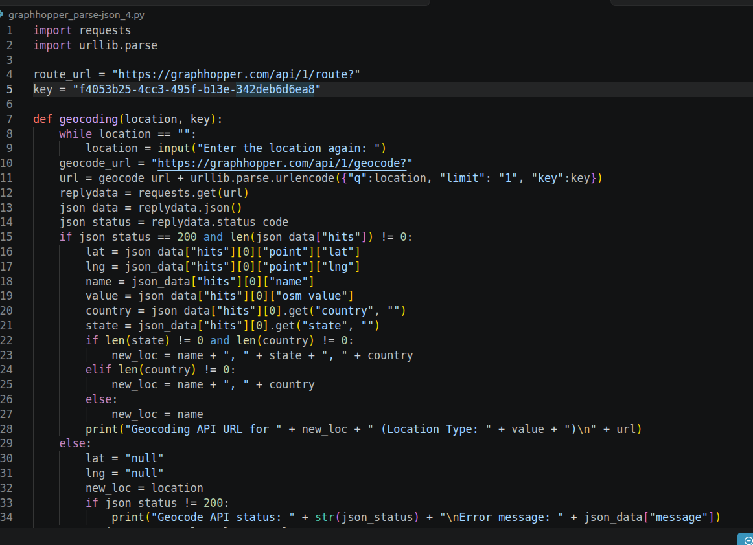
Рис. 4 – Функция geocoding() в скрипте graphhopper_parse-json_4.py
Основная программа работает в бесконечном цикле while True: запрашивает начальную точку и пункт назначения и вызывает для них функцию. Ввод q или quit завершает программу через break.
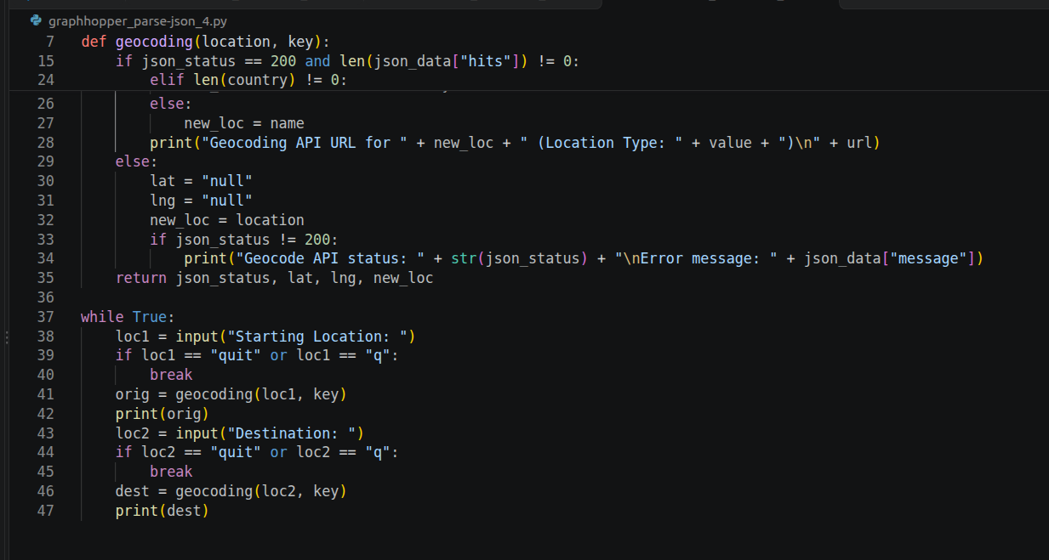
Рис. 5 – Цикл ввода начальной точки и пункта назначения с выходом по q/quit
Проверка: при пустом вводе программа попросила ввести место ещё раз; для Washington, D.C. и Baltimore, Maryland получены координаты и полные названия с типом city. Для бессмысленной строки slkdjf геокодер в текущей версии API не вернул пустой список, а подобрал похожее название – деревню Sakdje в Камеруне, поэтому программа отработала без ошибки. Ввод q завершил программу.
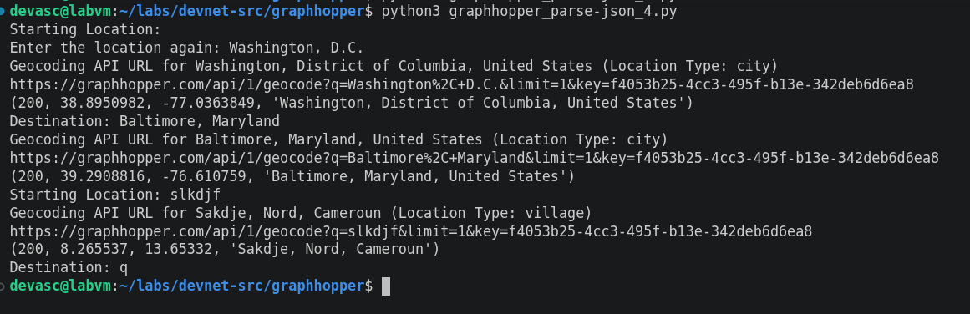
Рис. 6 – Проверка пустого ввода, геокодирования и выхода по q
Для проверки обработки ошибок к ключу API добавлены лишние символы. Geocoding API вернул код 401 и сообщение «Wrong credentials», которое программа вывела вместо аварийного завершения. Затем ключ был исправлен.
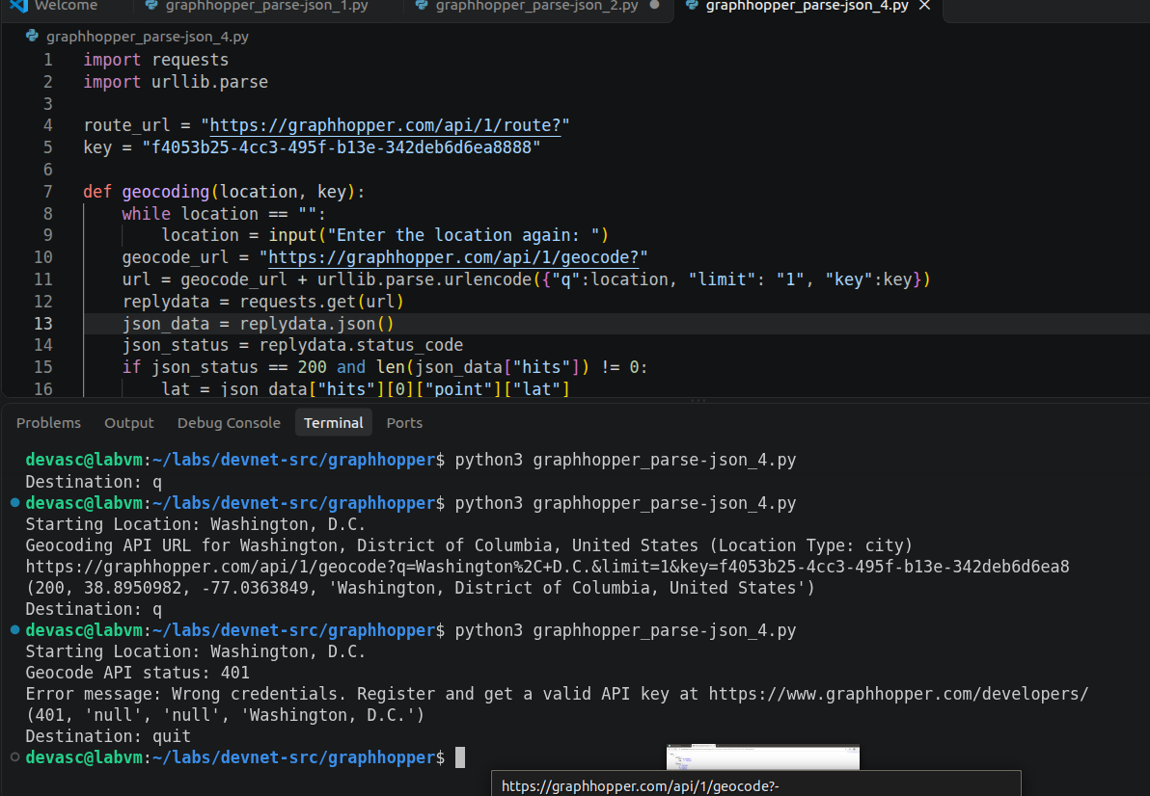
Рис. 7 – Обработка неверного ключа API: код 401 и сообщение об ошибке

4.4. Итоговое приложение: Routing API
В финальной версии graphhopper_parse-json_7.py добавлен выбор профиля транспорта (car, bike, foot); при неверном вводе используется car. Функция геокодирования не изменилась.
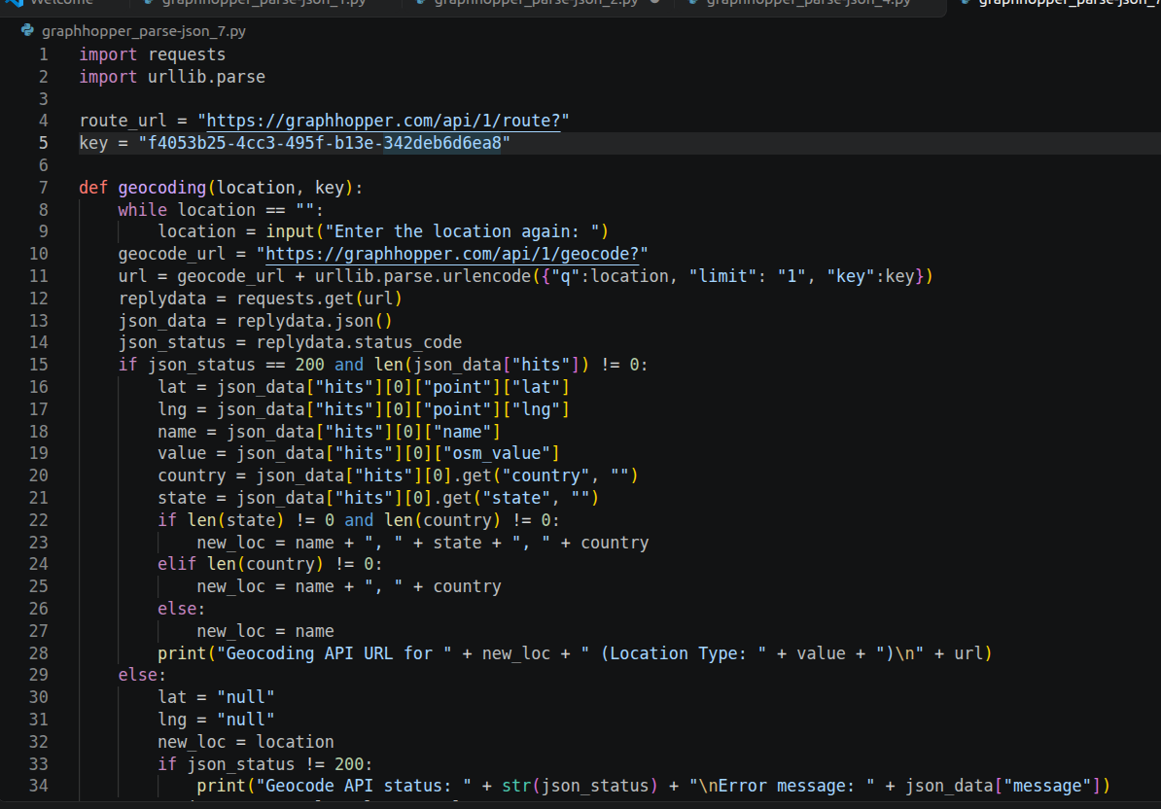
Рис. 8 – Скрипт graphhopper_parse-json_7.py: функция geocoding()
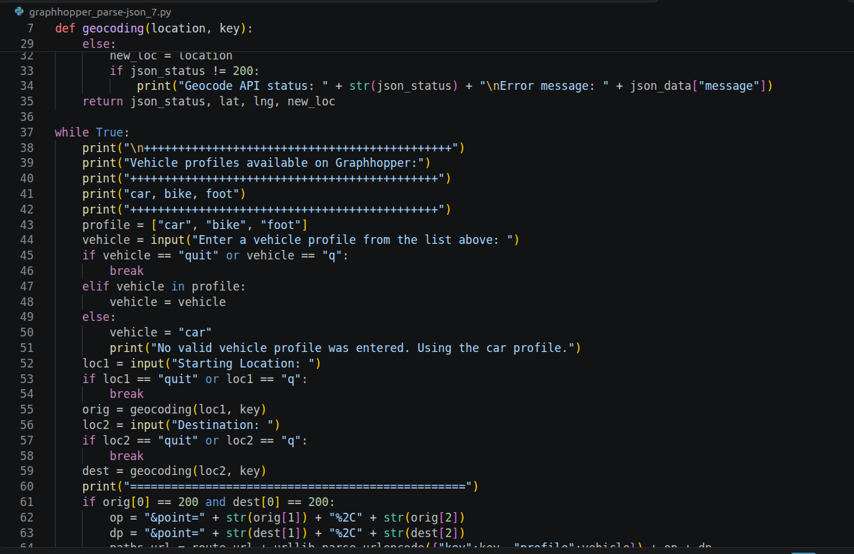
Рис. 9 – Скрипт graphhopper_parse-json_7.py: выбор профиля и ввод точек
Если обе точки найдены (код 200), координаты добавляются в URL Routing API параметрами point, а профиль – параметром profile. Из ответа извлекаются paths[0].distance (метры) и paths[0].time (миллисекунды): расстояние переводится в километры и мили, время – в формат чч:мм:сс с помощью деления и остатка от деления (%). Цикл for перебирает список instructions и выводит текст каждого манёвра с расстоянием. Если Routing API вернул ошибку, выводится его сообщение.
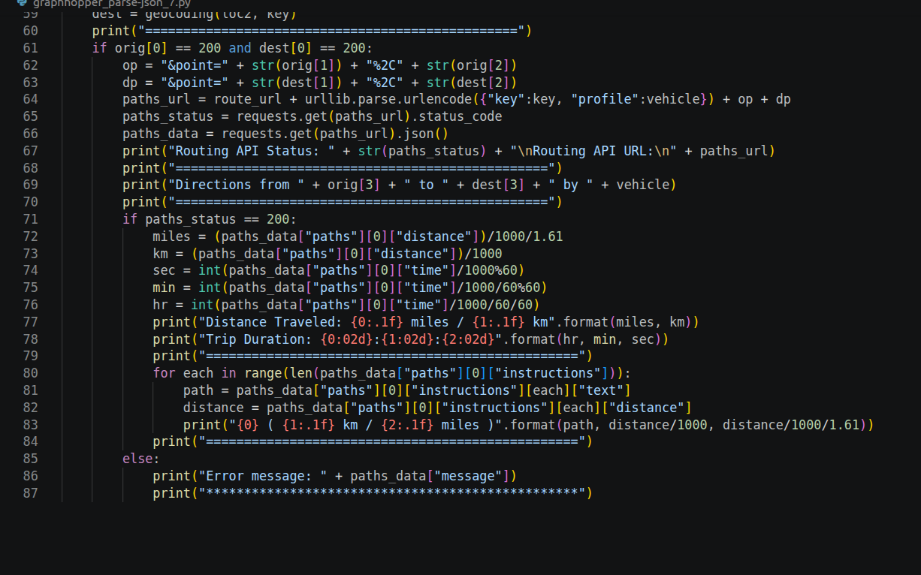
Рис. 10 – Скрипт graphhopper_parse-json_7.py: запрос маршрута и разбор ответа
В методичке профиль передаётся параметром vehicle, однако в текущей версии GraphHopper API этот параметр устарел и заменён на profile, поэтому в коде использован profile.

4.5. Тестирование приложения
Маршрут на автомобиле (car) из Washington, D.C. в Baltimore, Maryland: 38.5 миль / 62.1 км, время в пути 00:52:34, далее – 12 пошаговых инструкций. После вывода программа снова предлагает выбрать профиль.
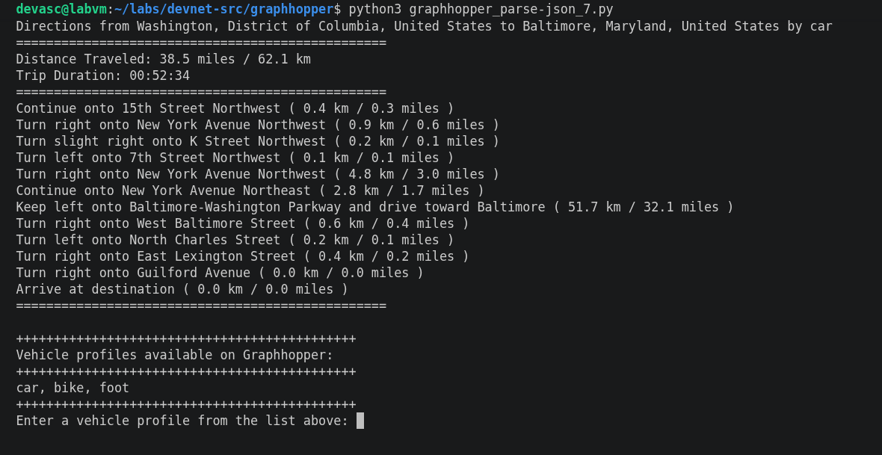
Рис. 11 – Маршрут Washington – Baltimore на автомобиле
Маршрут на велосипеде (bike) между теми же городами проходит по велодорожкам (Gwynns Falls Trail, Jones Falls Trail); на рисунке показано окончание списка инструкций.
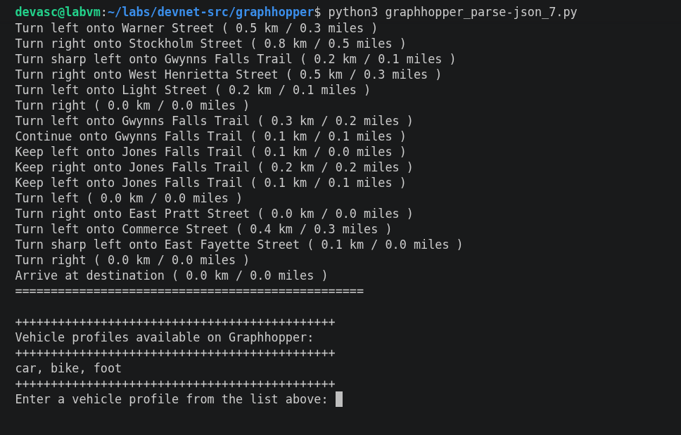
Рис. 12 – Окончание маршрута на велосипеде
Проверка обработки ошибок Routing API: профиль не введён, поэтому использован car. Beijing, China и Washington, D.C. успешно геокодированы, но маршрут между континентами построить невозможно – Routing API вернул код 400, а программа вывела сообщение «Connection between locations not found».
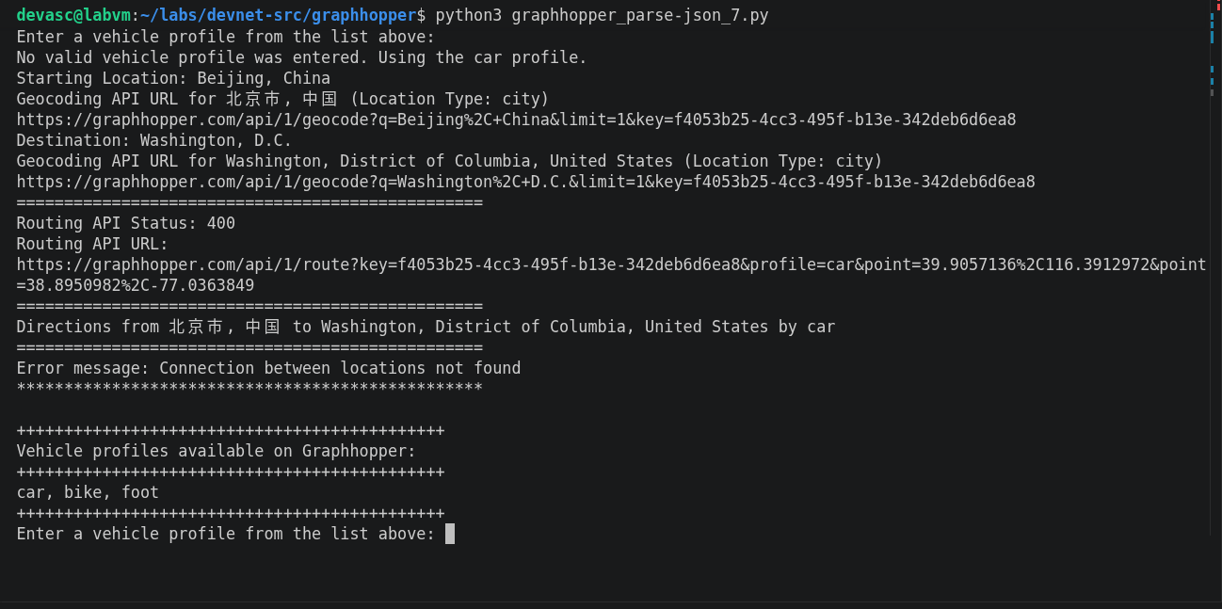
Рис. 13 – Ошибка Routing API для маршрута Пекин – Вашингтон

5. Используемые API
Таблица 1 – Запросы к GraphHopper API
API | URL и параметры | Используемые данные ответа
Geocoding API | https://graphhopper.com/api/1/geocode?  q, limit, key | hits[0].point.lat / lng, name, state, country, osm_value; message при ошибке
Routing API | https://graphhopper.com/api/1/route?  key, profile, point (×2) | paths[0].distance, paths[0].time, paths[0].instructions[].text / distance; message при ошибке

Таблица 2 – Обрабатываемые ситуации
Ситуация | Поведение программы
Пустой ввод места | повторный запрос «Enter the location again»
Ввод q или quit | выход из цикла и завершение программы
Неверный ключ API (401) | вывод кода и сообщения «Wrong credentials»
Место не найдено (пустой hits) | возврат null вместо координат без аварийного завершения
Маршрут невозможен (400) | вывод сообщения Routing API «Connection between locations not found»
Неверный профиль транспорта | использование профиля car с предупреждением

6. Выводы
1. Для работы с GraphHopper API получен персональный ключ, который передаётся в каждом запросе параметром key.
2. Модуль urllib.parse формирует корректный URL с закодированными параметрами, а requests выполняет GET-запрос и преобразует JSON-ответ в словарь Python.
3. Просмотр JSON в браузере помогает определить путь к нужным данным, например hits[0].point.lat или paths[0].instructions.
4. Вынос геокодирования в функцию позволил использовать один код для начальной и конечной точки, а цикл while True с выходом по q/quit – выполнять запросы многократно.
5. Проверка кода ответа и содержимого JSON позволяет обрабатывать ошибки API (401, 400, пустой результат) и выводить понятные сообщения вместо аварийного завершения.
6. Итоговое приложение выводит расстояние в км и милях, время в формате чч:мм:сс и пошаговые инструкции для профилей car, bike и foot.

